附件1：
“青研杯”研究生羽毛球赛规则
一、团体比赛规则
以学院为单位，每支代表队至少男生4名、女生4名；至多男生7名（含3名替补队员）、女生7名（含3名替补队员）。第一阶段比赛采取一次抽签小组循环制，以上一年比赛第一名为A组1号位，第二名为D组1号位（A、B组在上半区，C、D组在下半区），其他队伍进行抽签。以16个队为例，第一轮为小组循环赛，采取积分制，每场比赛五项必须打满（可弃权，但算对方得分）A1 vs A2, B1 vs B2……每组取前二晋级排位赛；第一轮结束后固定小组一号位，由小组第二进行抽签选择对手，进行八强排位赛，排位赛先得3分者为胜，不需打满。比赛出场顺序为男单、女单、男双、女双、混双。淘汰赛和半决赛采取11球制，在一局比赛中，先得11分的一方为胜方，11分封顶，双方达到10平后不需追分，先达到11分的一方胜，每场比赛3局2胜，若需争夺第三局时则第三局比赛中有一方比分达到6分时交换场地。决赛采取21分制，在一局比赛中，先得21分的一方为胜者，比分出现20平后，不予追分，21分封顶，先得21分者胜，每场比赛3局2胜，若需争夺第三局时则第三局比赛中有一方比分达到11分时交换场地。

第一阶段：小组循环赛，A、B、C、D四组组内进行比赛，每组取前二晋级下一阶段，以A组为例，对阵表如下：
小组循环赛 | A₁ | A₂ | A₃ | A₄
A₁ |  | A₁-A₂ | A₁-A₃ | A₁-A₄
A₂ |  |  | A₂-A₃ | A₂-A₄
A₃ |  |  |  | A₃-A₄
A₄
（注：采取积分制，每赢一局则积一分，积分前二的小组晋级，如果大比分相同，则以具体小分为晋级标准）
第二阶段：八强排位赛，对阵表如下：
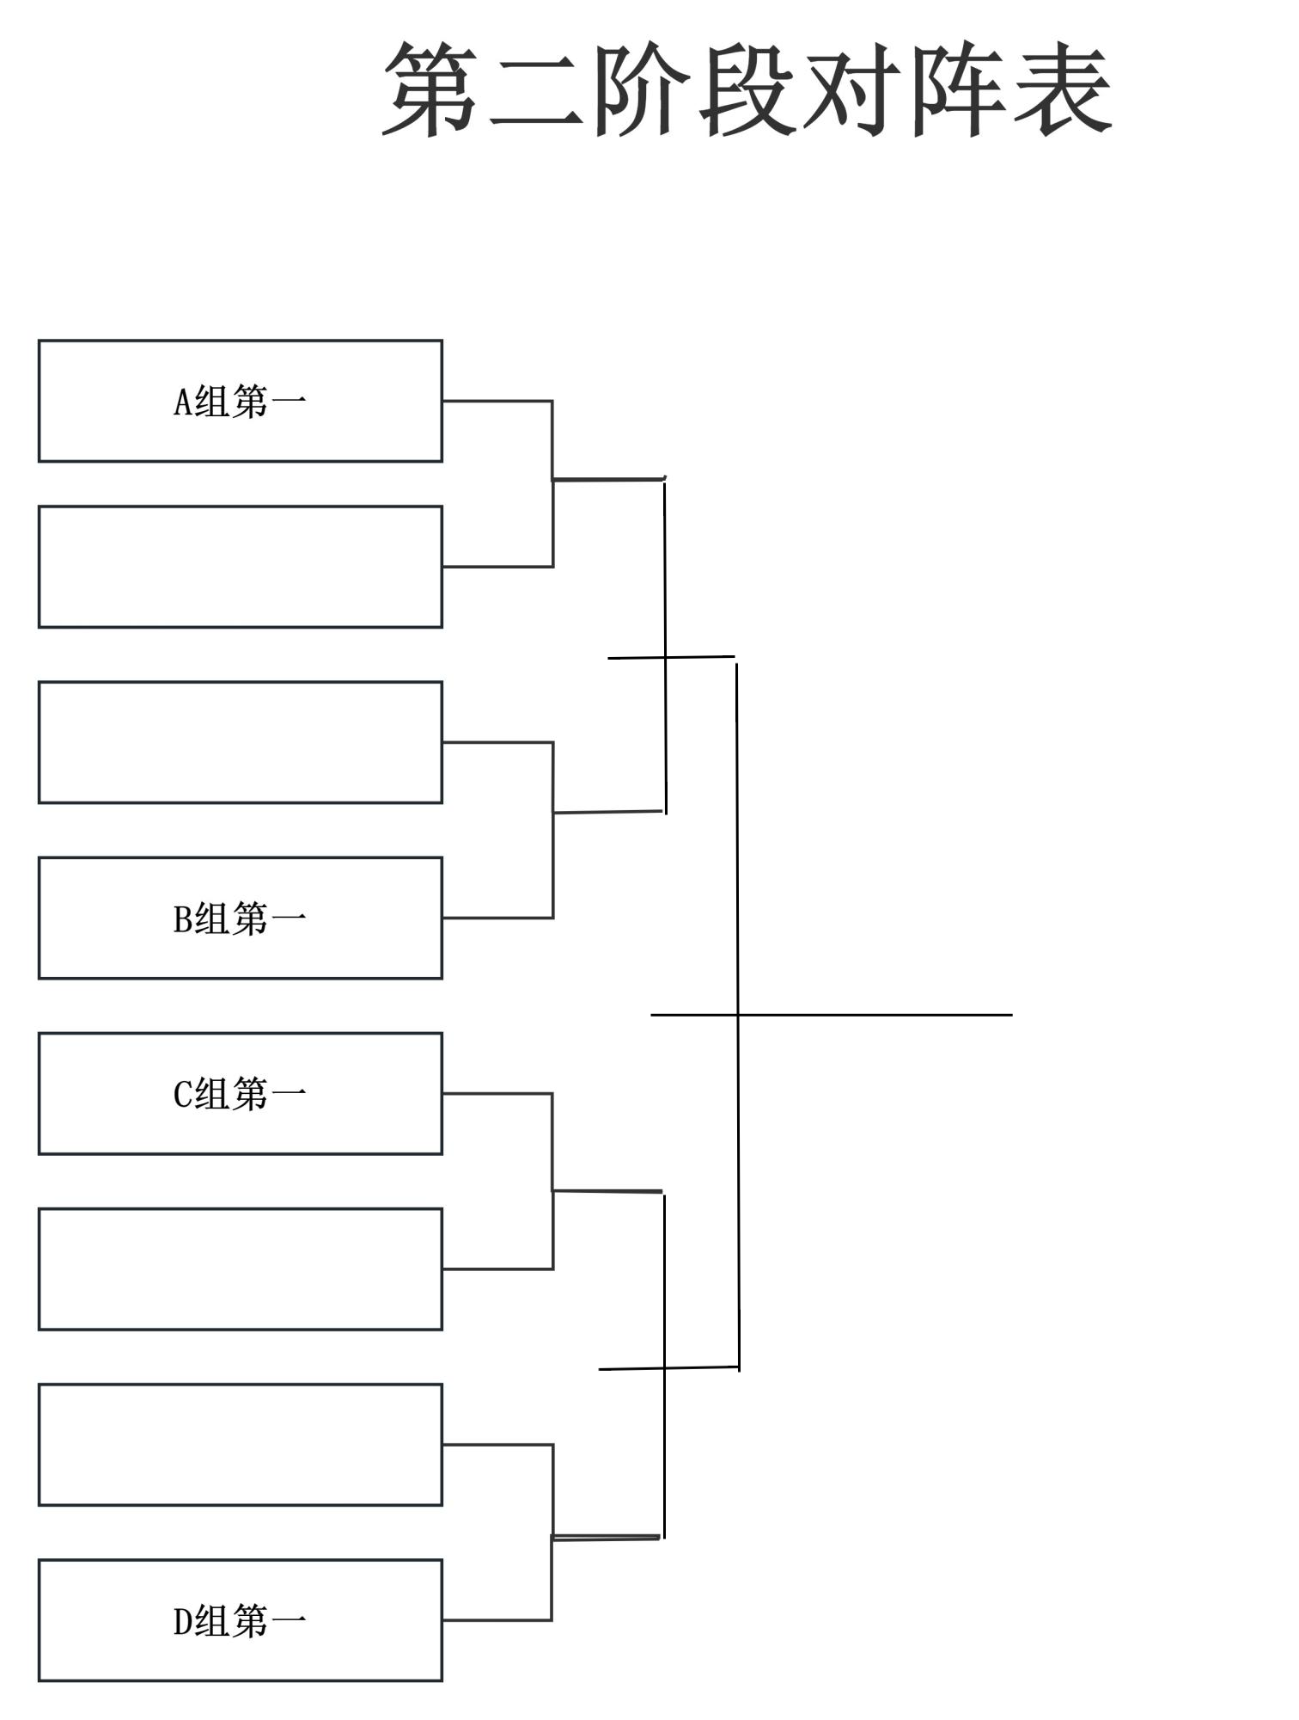
（注：固定小组第一的位置，由抽签决定小组第二的对阵对象）
（一）单打
1、每场比赛都采取3局2胜制。
2、每局比赛采取11（21）分制，率先得到11（21）分的一方赢得当局比赛。
3、比分出现10（20）平后，不追分，11（21）分封顶，先得11（21）分的为胜方。
4、发球员的分数为0或双数时，双方运动员均应在各自的右区发球或接发球；
发球员的分数为单数时，双方运动员均应在各自的左发球区发球或接发球。
5、除非特殊情况（如场地湿滑、需更换比赛用球等），球员不可再提出中断比赛的要求。
（二）双打
1、每局比赛采取11（21）分制，率先得到11（21）分的一方赢得当局比赛。
2、比分出现10（20）平后，不追分，11（21）分封顶，先得11（21）分的为胜方。
3、发球员的顺序与单打中的顺序一致。只有发球方在得分时才交换发球区。得分者方有发球权，如果本方得单数分，在左区发球；得双数分，从右边发球。除此以外，运动员继续站在上一回合的各自发球区不变，以此保证发球员的交替。例子：
（1）如果双方在A/B一对组合和C/D组合之间进行，A/B一方选择先发球。如说A站在两人的右手区域，那么A先发球给对角线位置上的C(假设)；
（2）如果A/B一方得分，那么A和B需要交换彼此的站位元区，继续由A发球，将球发给D(A/B一方得分C和D两人不换位置)；
（3）如果此时C/D一方得分，那么双方四名队员都不换位置，发球权交给C/D一方，由刚才接发球的D来发球，D发球给对方刚才发球的选手A；
（4）如果D发球后C/D一方得分，那么C和D交换位置继续由D发球给B；
（5）如果D发球后得分的是A/B一方，那么双方队员不用换位，发球权交给B。
4、双打比赛，发球员或接发球员的同伴站位均不受限制，但不得阻挡对方发球员或接发球员的视线。
5、除非特殊情况（如场地湿滑、需更换比赛用球等），球员不可再提出中断比赛的要求。
二、羽毛球比赛方法及主要规则简介
1、交换场区
- 在第一局结束后和第三局开始前运动员应交换场区；
- 运动员未按以上规则交换场区，一经发现立即交换，已得分数有效。
2、合法发球
（1）发球时任何一方都不允许非法延误发球。
（2）发球员和接发球员都必须站在斜对角线发球区内发球和接发球，脚不能触及发球区的界限；两脚必须都有一部分与地面接触，不得移动，直至将球发出。
（3）发球员发球时球拍必须先击中球托，与此同时整个球必须低于发球员的腰部。 （避免旋转、翻滚；过腰）
（4）击球瞬间球杆应指向下放，从而使整个球框明显低于发球员的整个握拍手部。
（5）发球开始后，发球员的球拍必须连续向前挥动，直至将球发出。
（6）发出的球必须向上飞行过网，如不受拦截，应落入接发球员的发球区。
3、羽毛球的违例
（1）发球不合法违例。
（2）发球员发球时未击中球。
（3）发球时，球过网后挂在网上或停在网顶。
（4）比赛时：
①球落在球场边线外；②球从网孔或从网下穿过；③球不过网； ④球碰屋顶、天花板或四周墙壁；⑤球碰到运动员的身体或衣服；⑥球碰到场地外其他人或物体.
（5）比赛时，球拍或球的最初接触点不在击球者网的这一方（击球者击球后，球拍可以随球过网）。
（6）比赛进行中：
①运动员球拍、身体或衣服触及网或网的支持物；②运动员的球拍或身体，以任何程度侵入对方场区；③妨碍对手，如阻挡对方仅靠球网的合法击球。
（7）比赛时，运动员故意分散对方注意力的任何举动，如喊叫、故作姿态等。
（8）比赛时：
①击球时，球夹在或停滞在拍上紧接着又被拖带；②同一运动员两次挥拍连续击中球两次；③同一方两名运动员连续各击中球一次；④球碰球拍继续向后场飞行。
（9）运动员违反比赛连续性的规定。
（10）运动员行为不端。
4、重发球
（1）有不能预见或意外的情况，应重发球。
（2）除发球外，球挂在网上或停在网顶，应重发球。
（3）发球时，发球员和接发球员同时违例，应重发球。
（4）发球员在接发球员未做好准备时发球，应重发球。
（5）比赛进行中，球托与球的其他部分完全分离，应重发球。
（6）司线员未看清球的落点，裁判员也不能做出决定时，应重发球。
（7）“重发球”时，最后一次发球无效，原发球员重发球。
5、死球
（1）球撞网并挂在网上，或停在网顶上。
（2）球撞网或网柱后开始在击球这一方落向地面。
（3）球触及地面。
（4）“违例”或“重发球”。
6、发球区错误
（1）发球顺序错误。（2）从错误的发球区发球。（3）在错误的发球区准备接发球，且对方球已发出。
7、发球区错误的裁判方法
（1）如果错误在下一次发球击出前发现，应重发球；只有一方错误并输了这一回合，则错误不予纠正。
（2）如果错误在下一次发球击出前未被发现，则错误不予纠正。
（3）如果因发球区错误而“重发球”，则该回合无效，纠正错误重发球。
（4）如果发球区错误未被纠正，比赛也应继续进行，并且不改变运动员的新发球区和新发球顺序。
注：比赛未尽规则，裁判与承办方有最终解释权

